16.12.2023.

**Erasmus+ projekta “InClass – teleklātbūtnes robotu izmantošana klasē” noslēguma konference**

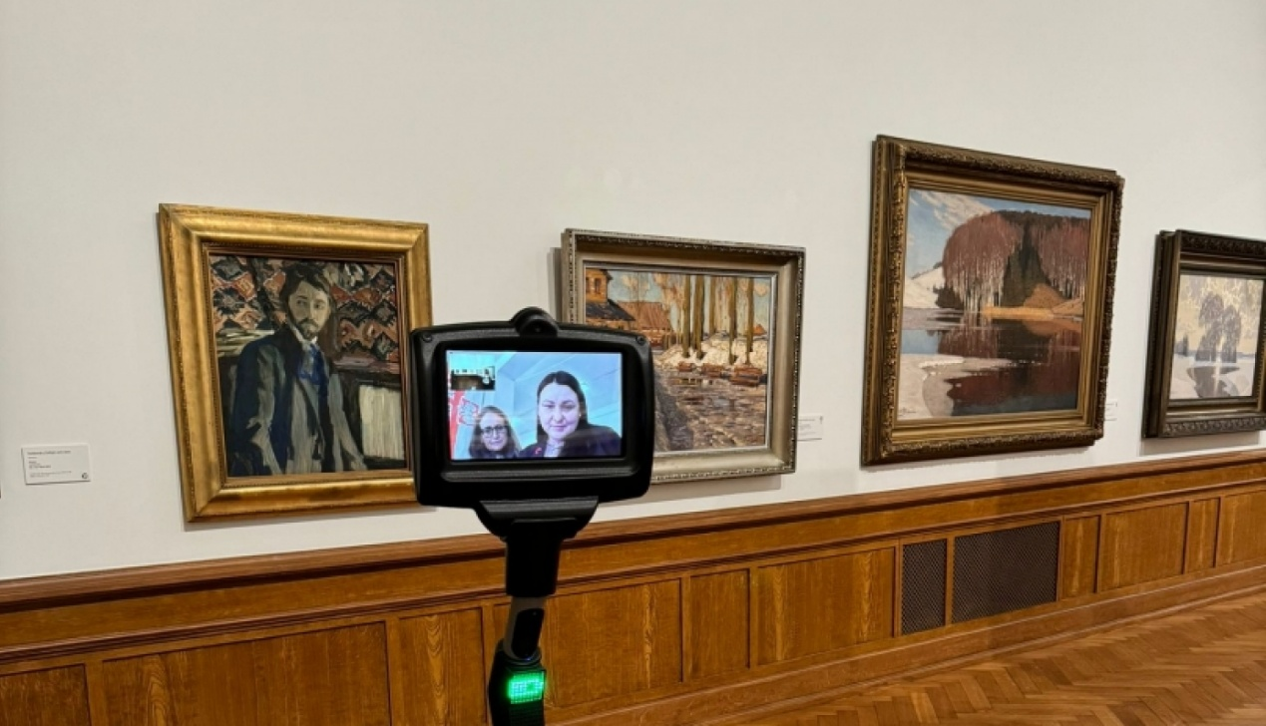

14. decembrī Itālijas pilsētā Neapolē notika Erasmus+ projekta “InClass – teleklātbūtnes robotu izmantošana klasē” starptautiskā noslēguma konference. Tās ietvaros dalībniekiem bija iespēja izmēģināt kādu no projektā pilotētajiem teleklātbūtnes robotiem un ar to palīdzību paviesoties Dānijas Universitātē, Rumānijas Mākslas galerijā, Itālijas skolā vai Latvijas Nacionālajā mākslas muzejā.

Projekta ietvaros tiek pilotēti dažādi scenāriji, kuros jaunieši dažādu apstākļu dēļ nevar atrasties savā skolā - ķīmijterapija, sporta nometnes ārzemēs, emocionāla vai fiziska trauma, starpkultūru mācību stunda u.c. Viens no scenārijiem ietver arī iespēju doties ekskursijā kopā ar klasi. Lai to izmēģinātu, VISC sadarbībā ar Latvijas Nacionālo mākslas muzeju nodrošināja šādu iespēju noslēguma pasākuma dalībniekiem.

Klātesošie aktīvi izmantoja iespēju apskatīt muzeja ekspozīcijas, cenšoties “iekāpt jaunieša kurpēs”, kurš vada robotu, un atzina, ka šī pieredze ļāva vieņiem labāk izprast, kā jūtas jaunieši, kuri var būt kopā ar saviem klasesbiedriem, kad dažādu iemeslu dēļ klātienē tas nav iespējams. Pasākuma dalībnieki arī izteica vēlmi labprāt atbraukt uz Rīgu un apmeklēt Latvijas Nacionālo mākslas muzeju.

Sirsnīgs paldies Latvijas Nacionālajam muzejam par atsaucību un iespēju ar robota palīdzību ielūkoties ekspozīciju zālēs.